


Instant Business Network

Решение для организации совместной работы и управления проектами
IBN 4.7 — Установка IBN Server
(для версий 4.7.47 и ниже)
26.06.2008
История документа
Версия | Дата обновления | Изменения
V 1.0 | 09.06.2008
V 1.1 | 26.06.2008 | Добавлен раздел с описанием процесса перехода от IBN 4.5 к 4.7
Содержание
Введение 4
2. Установка IBN Server 5
2.1. Установочный пакет 5
2.2. Установка IBN Server с помощью мастера установки IBN 6
3. Проверка установленных компонентов и работоспособности системы 17
3.1. Проверка установленных компонентов 17
3.2. Проверка работоспособности системы 17
3.3. Вход в систему под логином администратора 18
3.4. Ограничения при работе с триал-версией 18
4. Установка дополнительных компонентов 19
4.1. Установка клиентских приложений 19
4.2. Установка MS Outlook Plug-in for Incidents 20
5. Активация лицензии IBN Server 20
5.1. Активация лицензии после завершения работы с триал версией 20
5.2. Активация лицензии 20
6. Переход от IBN 4.5 к IBN 4.7 23
6.1. Установка IBN 4.7 на том же сервере, на котором установлен IBN 4.5 24
6.2. IBN 4.5-4.7 Converter 24
6.3. Изменение доменного имени портала 26
7. Поддержка и контактная информация 27
7.1. Техническая поддержка 27
7.2. Контактная информация 27

Введение

Документ «Установка IBN Server» поможет вам быстро установить серверную часть Instant Business Network 4.7 версий 47 и ниже.

Информация об установке IBN Server версии 4.7.50 и выше представлена в руководстве «IBN 4.7 — Установка IBN Server (для версий 4.7.50 и выше)»:
http://friends.pmbox.ru/media/p/6159.aspx

Предварительно мы рекомендуем предварительно ознакомиться с документом «IBN 4.7 — Требования к программному и аппаратному обеспечению», обращая особое внимание на все замечания.

Помимо подробного описания процесса установки вы найдете в этом документе ряд дополнительных рекомендаций и советов, которые сделают установку системы и начало работы с ней еще более простыми и удобными.

Прежде чем приступать к установке Instant Business Network, прочтите этот документ полностью.
1. Сетевые настройки и DNS

Поскольку IBN предназначен для организации работы большого числа пользователей через сети, поддерживающие протокол TCP/IP, требуется корректный TCP/IP адрес. IBN поддерживает использование DNS имени, которое позволяет пользователям подключаться к IBN серверу, независимо от того, работаете ли вы с частной сетью или общедоступной. Мы рекомендуем использовать полное DNS имя, но вы также можете легко работать и с IP адресом.

Если вы незнакомы с установкой DNS, свяжитесь с вашим сетевым провайдером или специалистами.

2. Установка IBN Server

Мастер установки IBN крайне прост в использовании, и вам потребуется не более 15 минут, чтобы установить IBN и начать работать.

2.1. Установочный пакет

Скачайте установочный пакет IBN 4.7 Server с сайта «Медиачеис» http://friends.mediachase.ru/files/default.aspx.

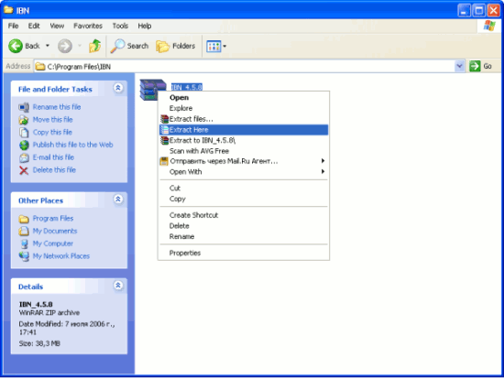

Разархивируйте ZIP файл на сервере, на котором вы собираетесь устанавливать IBN.

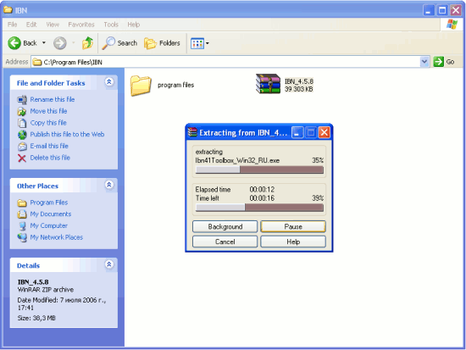

2.2. Установка IBN Server с помощью мастера установки IBN
Простой в использовании мастер установки IBN поможет вам быстро установить IBN Server и приступить к работе. Предварительно убедитесь, что ваше программное и аппаратное обеспечение полностью отвечает указанным выше требованиям, и что вы знаете IP-адрес сервера или его DNS-имя.

Замечание: вы должны обладать правами администратора для установки IBN Server.

Шаг 1. Запуск мастера установки

По окончании копирования файлов начните работу с мастером установки, запустив Setup.exe.

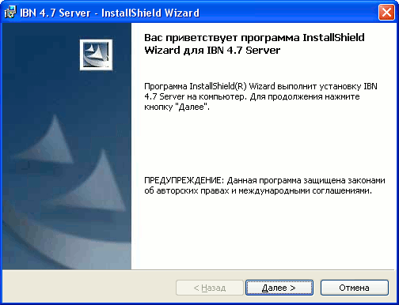

В появившемся окне нажмите «Далее».

Шаг 2. Лицензионное соглашение

В появившемся окне представлено лицензионное соглашение. Выберите пункт «Я принимаю условия использования» и нажмите «Далее».

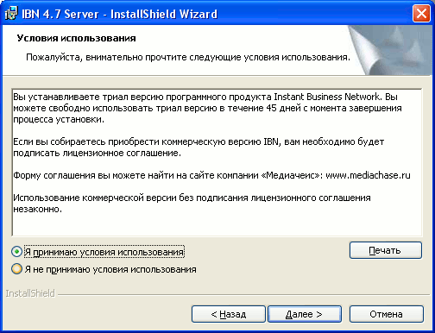

Шаг 3. Личная информация и серийный номер

Введите имя пользователя и название вашей организации.

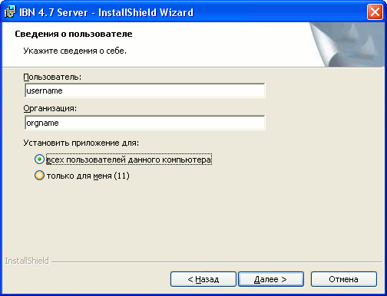

Шаг 4. Информация SQL Server Database

Теперь вам необходимо ввести сетевое имя SQL сервера, а также имя и пароль SQL-пользователя, обладающего правом создания новой базы данных на вашем SQL сервере. Вы можете принять предложенное имя новой базы данных IBN47 (рекомендуется) или изменить на другое. После выполнения этих действий нажмите «Далее».

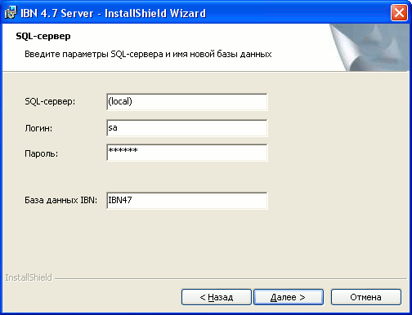

Шаг 5. Установка IBN Service Login для SQL Server

Теперь вы должны установить пароль, который будет использоваться программным обеспечением IBN Server для связи с SQL сервером, в частности, для работы с базой данных, которая будет автоматически создана в процессе установки. Этот пароль может быть автоматически сгенерирован случайным образом (рекомендуется) либо введен вручную.

Выберите пункт «Сгенерировать случайный пароль», чтобы сгенерировать пароль автоматически, или «Ввести пароль вручную», чтобы ввести его самостоятельно. В последнем случае необходимо будет подтвердить введенный пароль.

Если вы устанавливаете IBN 4.7 на тот же SQL сервер, с которым уже работает IBN 4.5, и хотите сохранить работоспособность обеих систем, пароль для подключения к SQL Server должен остаться неизменным.

Если при установке IBN 4.5 вы вводили пароль вручную, введите этот же пароль и при установке IBN 4.7. Если пароль для IBN 4.5 генерировался случайно, посмотрите его значение в реестре:
HKEY_LOCAL_MACHINE\SOFTWARE\Mediachase\Instant Business Network\4.5\Server\Install, строка IBN_SQL_PASSWORD

и введите при установке IBN 4.7.

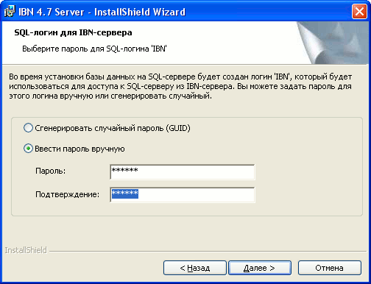

После завершения описанных действий нажмите «Далее».

Шаг 6. Выбор существующего или создание нового виртуального веб сервера IBN

Мастер установки IBN может создать необходимые для работы виртуальные папки на уже существующем веб-узле или создать новый веб-узел в IIS.

Также вам потребуется указать адрес smtp-сервера, который будет использоваться для отправки почты.

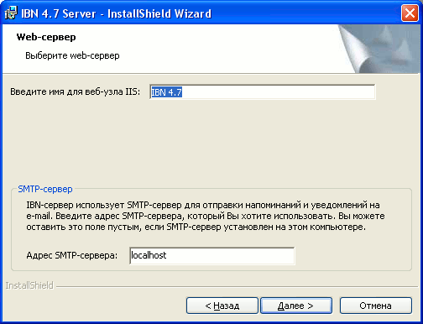

Введите необходимую информацию и нажмите «Далее».

Шаг 7. Информация о компании, домен и установка языка

На этом шаге вам необходимо ввести информацию, которая будет использована для завершения конфигурирования программного обеспечения IBN Server. Особенно важно убедиться в том, что вы ввели верный IP-адрес или DNS-имя вашего сервера.

Замечание: если вы решили использовать DNS-имя, убедитесь, что вы ввели реальное доменное имя, назначенное вашему серверу. Вместо доменного имени вы можете также ввести IP-адрес сервера.

Введенное имя в дальнейшем будет использоваться пользователями для доступа к IBN порталу. Для этого они будут вводить в адресной строке браузера имя сервера.

Например, адрес может иметь один из следующих видов:

- mycompany.mydomain.ru;
- server1;
- xxx.xxx.xxx.xxx.

Обратите внимание, что это имя (или IP-адрес) впоследствии понадобятся не только для входа в IBN Портал, но и для подключения IBN Client — системе обмена мгновенными сообщениями.

Для подключения к серверу необходимо будет использовать логин следующего вида:

- username@mycompany.mydomain.ru;
- username@server1;
- username@xxx.xxx.xxx.xxx.

В поле «Заголовок» введите текст, который будет отображаться в названии вашего портала.

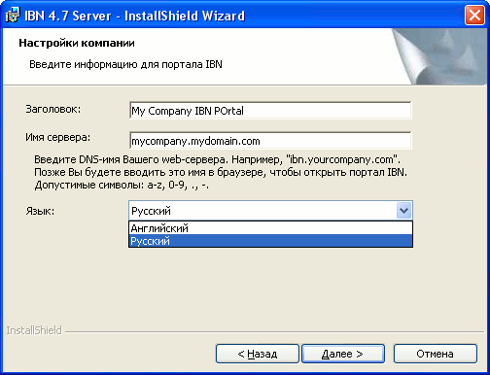

После ввода информации нажмите «Далее».

Шаг 8. Выбор типа установки

На этом этапе вам необходимо выбрать тип установки: полный или выборочный. Мы настоятельно рекомендуем использовать полную установку.

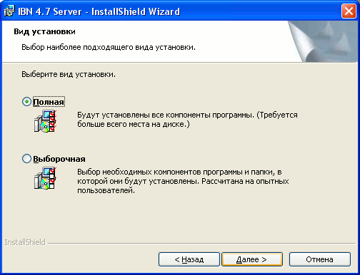

Выбрав выборочную установку, вы можете изменить папку, в которую будет установлен IBN Server. Для этого нажмите «Изменить…».

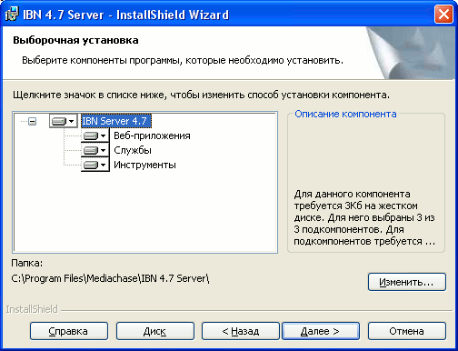

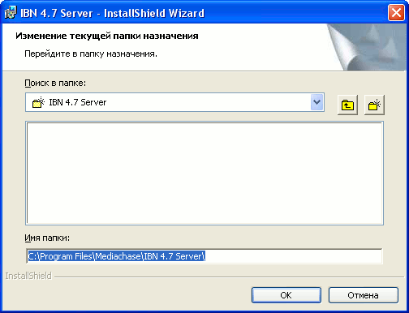

Также вы можете просмотреть информацию о размере свободного пространства на ваших жестких дисках. Для этого воспользуйтесь кнопкой «Диск».

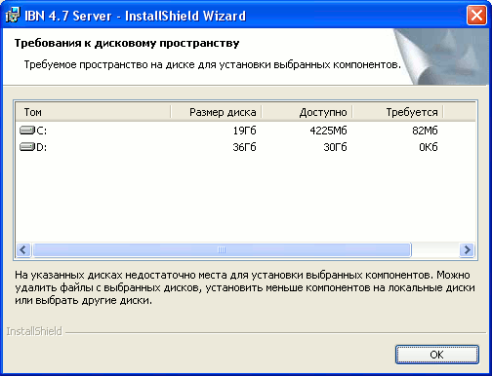

Шаг 9. Запуск и контроль процесса установки

Теперь перед вами форма, на которой вы можете найти кнопку «Установить».

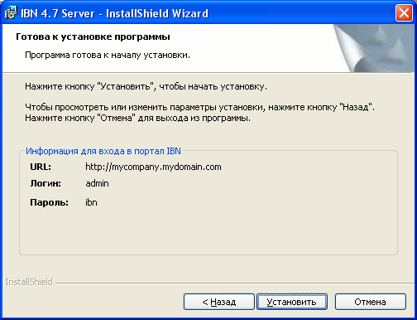

Проверьте правильность указанной вами информации и нажмите «Установить».

Как только вы нажмете на эту кнопку, мастер установки IBN начнет процесс установки. Процесс установки займет от 2 до 10 минут, в зависимости от скорости работы вашего сервера и сети.

В течение этого времени перед вами будет форма, аналогичная форме, изображенной слева, демонстрирующая динамику выполнения установки и выполняемые действия.

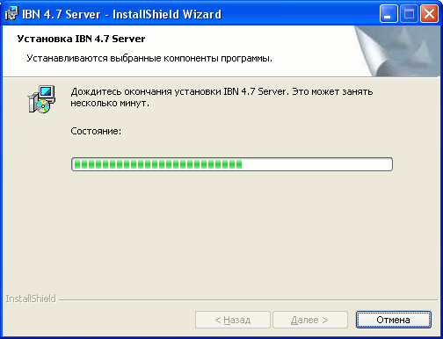

Замечание: в процессе установки на экране может неожиданно возникнуть командное окно. Это нормально, и прерывать работу мастера установки не следует.

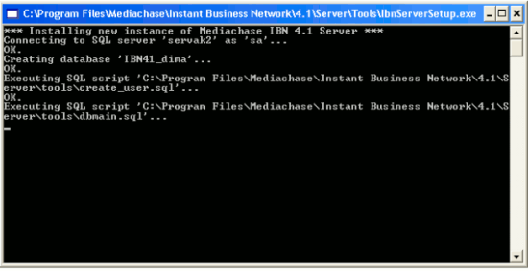

Если процесс установки прошел успешно вы получите соответствующее сообщение.

3. Проверка установленных компонентов и работоспособности системы

3.1. Проверка установленных компонентов
В процессе установки:

- На вашем SQL сервере были созданы рабочие базы данных IBN, представляющие собой основной центр хранения информации, используемой пользователями IBN. Если вы используете Enterprise Manager, то вы увидите две базы, начинающиеся с букв IBN.

- Был установлен и подготовлен к работе IBN портал. Позднее вы сможете изменить настройки портала.

Успешное завершение этих этапов означает, что IBN Server установлен и готов к работе.

3.2. Проверка работоспособности системы
Чтобы убедиться, что все компоненты были правильно установлены, запустите веб браузер и в адресной строке введите выбранное вами в процессе установки доменное имя. Если установка была выполнена корректно, вы увидите страницу, аналогичную представленной ниже.

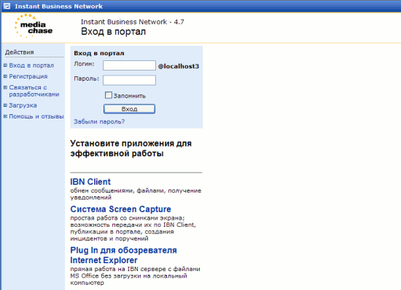

3.3. Вход в систему под логином администратора
Чтобы окончательно убедиться, что система правильно установлена, воспользуйтесь учетной записью администратора, чтобы войти в IBN Портал.

Стандартная учетная запись администратора IBN выглядит следующим образом:

Логин: admin
Пароль: ibn

Введите эту информацию в соответствующие поля и нажмите кнопку «Вход».

Замечание: настоятельно рекомендуется сразу изменить этот пароль.

Если система установлена правильно, вы окажетесь на странице «Моя работа» IBN портала.

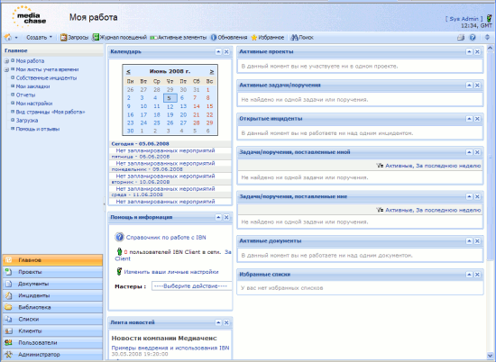

3.4. Ограничения при работе с триал-версией
При работе с триал-версией IBN 4.7 действует ряд незначительных функциональных ограничений:
- продолжительность работы: 45 дней;
- максимальное число пользователей: 20;
- число внешних пользователей: 20;
- число групп проектов: 2.

4. Установка дополнительных компонентов

4.1. Установка клиентских приложений
До того, как начинать работу с системой рекомендуется установить пакет клиентских приложений (IBN Client, мастер инструментов IBN и IBN Screen Capture) на каждом рабочем компьютере.

Чтобы установить клиентские приложения, перейдите с домашней страницы портала на страницу «Загрузка».

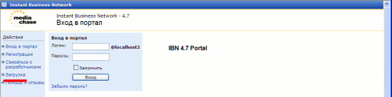

Воспользуйтесь ссылкой «Загрузить», соответствующей русской версии пакета «Клиентские приложения».

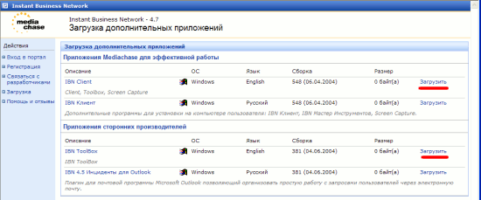

После завершения установки запустите IBN Клиент, используя ярлык «Пуск — Программы — Mediachase — Instant Business Network — IBN Client».

При установке портала автоматически создается один системный пользователь, обладающий правами администратора. Учетная запись этого пользователя может использоваться как для входа в портал (смотрите предыдущий раздел), так и для подключения IBN Client к серверу.

В поле «Имя» введите имя учётной записи (изначально «admin»)+@ + <адрес вашего портала>. Например, имя может выглядеть так: «admin@mycompany.mydomain.ru».

В поле «Пароль» введите пароль, соответствующий этой записи (первоначально «ibn»).

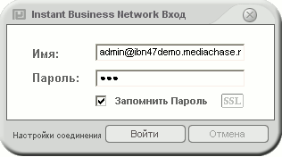

Такая «сложность» имени объясняется необходимостью обеспечить возможность одновременного подключения IBN Client к разным серверам.

В пакет «Клиентские приложения» помимо IBN Client входят еще два полезных приложения: мастер Инструментов IBN для более удобной работы с IBN (особенно если вы начинаете работу с системой впервые) и система Screen Capture, которая позволяет делать снимки с экрана, записывать видео и аудио ролики и пересылать их пользователям IBN.

Прежде чем записывать видеоролики с помощью Screen Capture, установите Windows Media Encoder 9 Series.

4.2. Установка MS Outlook Plug-in for Incidents
Приложение «MS Outlook Plug-in for Incidents» позволяет управлять инцидентами через почтовый клиент MS Outlook. Установить это приложение вы можете также со страницы «Загрузка» вашего IBN портала.

5. Активация лицензии IBN Server

5.1. Активация лицензии после завершения работы с триал версией
Если вы дошли до этого места, выполнив все описанные выше действия, то вы успешно установили IBN Server. В режиме триал версии сервер имеет некоторые ограничения, связанные с количеством пользователей, временем использования и некоторые другие (смотрите предыдущий раздел документа). Активация IBN Server предоставит вам дополнительные пользовательские лицензии и снимет ограничение на время использования продукта. Для активации вам потребуется серийный номер. Процесс активации достаточно прост и быстр. Вы можете активировать IBN Server через интернет или отправить нам письмо по электронной почте на info@mediachase.ru.

5.2. Активация лицензии

Выполните следующие действия, чтобы активировать вашу лицензию.

Шаг 1. Запуск мастера активации IBN Server

Воспользуйтесь ярлыком «Пуск — Программы — Mediachase — Instant Business Network — IBN 4.7 Server — Активатор» так, как показано ниже.

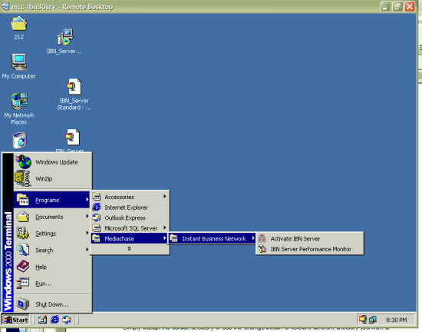

Шаг 2 — Выбор типа лицензии

«Использовать текущую лицензию» — этот пункт предназначен для клиентов, уже работающих с полнофункциональной версией IBN для изменения лицензии.

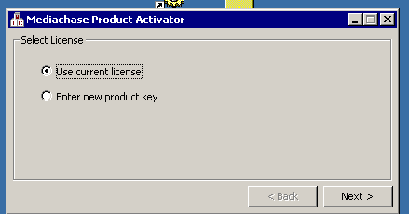

«Ввести новый ключ» — этот пункт предназначен для новых клиентов, только что купивших IBN или закончивших работу с триал версией и получивших серийный номер.

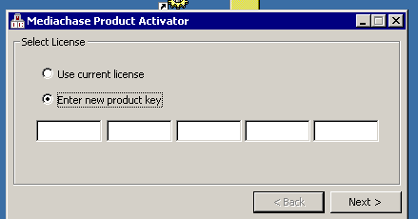

Выберите нужный пункт, при необходимости введите серийный номер и нажмите «Next».

Шаг 3 — Выбор способа активации

Вы можете выбрать один из способов активации: через интернет или по электронной почте. Вы также можете остаться в триал режиме.

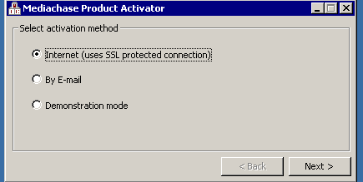

Выберите нужный пункт и нажмите «Next».

Активация через интернет

Если вы выберете активацию через интернет, вы увидите окно, аналогичное представленному ниже. Для начала процесса автоматической активации нажмите «Start».

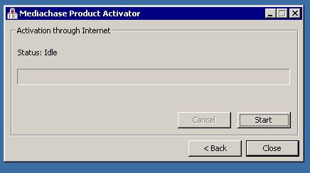

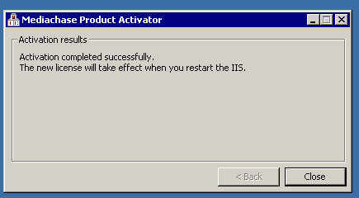

Если в процессе активации вы столкнетесь с какими–либо проблемами, свяжитесь с нами по адресу электронной почты: activation@mediachase.ru. Мы постараемся решить их как можно быстрее.

Активация по электронной почте

Если вы выбрали пункт «Активация по электронной почте», вы увидите окно, аналогичное изображенному ниже. Если на вашем сервере установлен почтовый клиент, нажмите кнопку «Send E-mail». Откроется почтовая программа с уже заполненными полями «Кому» и «Тема».

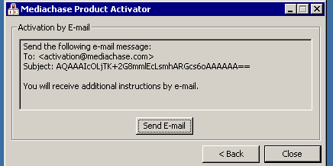

Замечание: если у вас нет возможности отправить письмо непосредственно с сервера, вам необходимо ТОЧНО скопировать текст темы и отправить письмо с такой же темой на адрес электронной почты: activation@mediachase.ru. Вы получите ответ с дальнейшими инструкциями.

На этом процесс установки и проверки завершен. Ознакомьтесь с документами «IBN 4.7 — Администрирование IBN портала» для того, чтобы быстро и правильно подготовить IBN для эффективной работы.

6. Переход от IBN 4.5 к IBN 4.7
Если поработав некоторое время с IBN 4.5 вы решили перейти к работе с более новой версией системы — 4.7, используйте следующую схему для более комфортного перехода:

- Установите IBN 4.7, используя новое доменное имя.

- Перенесите данные из вашего IBN 4.5 портала в новый портал с помощью специального приложения IBN 4.5-4.7 Converter.

- Убедитесь, что все данные были перенесены корректно.

- В случае, если конвертация прошла успешно, удалите старый портал и измените доменное имя IBN 4.7 портала на основное.

6.1. Установка IBN 4.7 на том же сервере, на котором установлен IBN 4.5
Перед началом установки новой версии мы настоятельно рекомендуем сохранить резервные копии баз данных вашей системы IBN 4.5.

Чтобы сохранить работоспособность обеих систем при установке IBN 4.7 на тот же сервер, на котором работает IBN 4.5, пароль для подключения к SQL Server необходимо оставить неизменным.

Этот пароль необходимо ввести на 5 шаге установки IBN Server с помощью мастера установки. Подробнее смотрите раздел 2.2. Установка IBN Server с помощью мастера установки.

Если при установке IBN 4.5 вы вводили пароль вручную, введите этот же пароль и при установке IBN 4.7. Если пароль для IBN 4.5 генерировался случайно, посмотрите его значение в реестре:

(HKEY_LOCAL_MACHINE\SOFTWARE\Mediachase\Instant Business Network\4.5\Server\Install, строка IBN_SQL_PASSWORD)

и введите при установке IBN 4.7.

6.2. IBN 4.5-4.7 Converter
Если вы в течение некоторого времени работали с IBN 4.5 и решили перейти на IBN 4.7, вам потребуется перенести рабочую информацию из одного портала в другой. Для этой процедуры разработан специальный IBN 4.5-4.7 Converter.

Шаг 1. Остановка серверов 4.5 и 4.7

На время переноса данных необходимо обеспечить неизменность информации в базах данных. Для этого нужно остановить следующие службы на обоих серверах:

- IIS (iisreset /stop);
- IBN 4.x Schedule Service (net stop ScheduleService4x).

Необходимо сделать резервные копии баз IBN 4.7, чтобы в случае ошибки при конвертации иметь возможность восстановить данные и повторить конвертацию.

Шаг 2. Запуск IBN 4.5-4.7 Converter

Перейдите в папку

C:\Program Files\Mediachase\IBN 4.7 Server\Tools\

и запустите файл IbnConverterGui.exe

Замечание: если вы изменяли установочную папку в процессе установки, расположение конвертера будет иным.

Шаг 3. Настройки конвертации

Откройте вкладу «Settings».

Укажите SQL Server, на котором установлен IBN 4.5 (вы можете выбрать его из списка или прописать вручную).

Отметьте флажок «Use Trusted Connection», чтобы использовать Windows аутентификацию для подключения к SQL Server, либо введите имя пользователя и пароль для подключения к SQL Server.

Выберите основную базу, из которой вы будете переносить данные (IBN Main DB) и компанию. Если при установке IBN Server вы не меняли название основной базы, то она будет называться IBN45.

Теперь вам необходимо указать аналогичную информацию для IBN 4.7. При необходимости воспользуйтесь кнопкой «>» для копирования информации, указанной для IBN 4.5

Замечание: вы должны будете выбрать существующие компании как для IBN 4.5, так и для IBN 4.7. Все данные, связанные с компанией IBN 4.7 будут уничтожены.

Шаг 4. Процесс переноса данных

Внимательно проверьте всю введенную информацию и нажмите кнопку «Convert». Откройте вкладку «Log», чтобы контролировать процесс переноса данных.

В случае возникновения ошибок информация о них будет отображена в окне приложения.

В случае если конвертация данных успешно осуществлена, вы получите соответствующее сообщение.

Шаг 5. Запуск сервера 4.7

Запустите службы, которые были остановлены на шаге 1:

- IIS (iisreset /start);
- IBN 4.7 Schedule Service (net start ScheduleService47).

6.3. Изменение доменного имени портала
После того, как вы поработали с IBN 4.7 и решили продолжить использование этой версии в качестве основной системы, вы можете изменить доменное имя нового портала на то, которое вы использовали ранее при работе с IBN 4.5.

Для этого достаточно из папки C:\Program Files\Mediachase\IBN 4.7 Server\Tools\ запустить команду:

IbnServerSetup.exe /act:rename /from:OldName /to:NewName

Где <OldName> и <NewName> - соответственно старое и новое доменные имена.

7. Поддержка и контактная информация

7.1. Техническая поддержка

Если у вас возникли какие-то трудности при установке или работе с нашими продуктами, свяжитесь с нами по адресу электронной почты support@mediachase.ru.

7.2. Контактная информация

Если у вас есть какие-либо вопросы или пожелания, связанные с продуктами и услугами, предлагаемыми компанией «Медиачеис», свяжитесь с нами по адресу электронной почты info@mediachase.ru.

или по телефонам:

+7 (495) 648-61-62 в Москве
+7 (4012) 36-85-98 в Калининграде

